PEMERINTAH PROVINSI JAWA TIMUR DINAS KEHUTANAN
CABANG DINAS WILAYAH BOJONEGORO
Jalan Hayam Wuruk Nomor 9, Karangpacar, Bojonegoro, Jawa Timur 62119
Telepon (0353) 2898161, Pos-el cdkwilayahbojonegoro@jatimprov.go.id

SURAT TUGAS
Nomor : 800.1.11.1/ ${nomor_surat}/123.6.6/2025

DASAR : 1. Peraturan Daerah Provinsi Jawa Timur Nomor 9 Tahun 2024 tentang Anggaran Pendapatan dan Belanja Daerah Provinsi Jawa Timur Tahun Anggaran 2025 tanggal 31 Desember 2024.
2. Peraturan Gubernur Jawa Timur Nomor 46 Tahun 2024 tentang Penjabaran Anggaran Pendapatan dan Belanja Daerah Provinsi Jawa Timur Tahun Anggaran 2025 tanggal 31 Desember 2024.
3. Peraturan Gubernur Jawa Timur Nomor 49 Tahun 2024 tentang
Perjalanan Dinas tanggal 31 Desember 2024.
4. Keputusan Gubernur Jawa Timur Nomor 100.3.3.1/108/013/2025 tentang Pedoman Kerja dan Pelaksanaan Tugas Pemerintah Provinsi Jawa Timur Tahun 2025 tanggal 14 Februari 2025.
5. DPPA Dinas Kehutanan Provinsi Jawa Timur Nomor : DPPA/A.2/3.28.0.00.0.00.01.0000/001/2025 Tanggal 17 Mei 2025
6 Nota Kepa Dinas Kehutanan Provinsi Jawa Timur Nomor :
900/245/123.1/2025 Tanggal 26 September 2025 Hal Evaluasi SPJ
dan Rekonsiliasi SIPD Bagian Bulan September 2025

MEMERINTAHKAN :

KEPADA : | Nama : | ${nama1}
 | NIP : | ${nip1}
 | Pangkat/Gol : | ${pangkat1}
 | Jabatan : | ${jabatan1}

UNTUK : 1. Melaksanakan Perjalanan Dinas ${untuk}
2. Melaksanakan Surat Tugas ini ${waktu_pelaksanaan}
3. Segera membuat laporan tertulis mengenai hasil-hasil pelaksanaan tugas
4. Demikian untuk dilaksanakan.

Bojonegoro ${tanggal_surat}
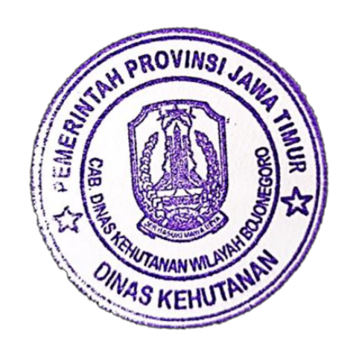Kepala Cabang Dinas Kehutanan goro
Wilayah Bojone

Widodo Joko Sa
Pembina (IV/a)

ntoso, S.Hut, MM NIP 197304142000031009

